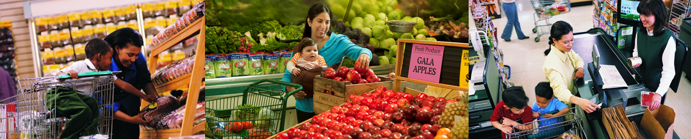

¿Dónde puedo obtener más comida para mi familia?

**CalFresh** – disponible para los que califiquen

* Apliqué en línea aquí: <https://www.getcalfresh.org/es?new_locale=es>
* Usted necesitara:
  + Una copia de su identificación
  + Cualquier prueba de ingreso (como talón de cheque o declaraciones de impuesto)
  + Prueba de situación migratoria (para no ciudadanos)

**Comidas de la escuela** – **todos** los estudiantes pueden obtener desayuno y almuerzo gratis en la escuela

**Comidas de Verano** – meriendas **gratis** para estudiantes durante el verano

* Buscar ubicaciones: <https://www.cde.ca.gov/ds/sh/sn/summersites22.asp>
* CA Meals for Kids aplicación móvil – **gratis** en su tienda de aplicaciones

**WIC** (CA Programa de Mujeres, Bebes, y Niños) – Programa de nutrición para bebes, niños de hasta 5 años, mujeres embarazadas, y mamas nuevas

* <https://myfamily.wic.ca.gov/> - Presione ‘¿Cómo Puedo Obtener WIC?’
* O puede llamar gratis al:1-888-WIC-WORKS (1-888-942-9675)

¿Que necesito llevar a mi primera cita de WIC?

* A picture containing logo

  Description automatically generatedA cada persona que se matriculará para el programa de WIC
* Identificación – de usted y cualquier niño de hasta 5 años
* Prueba de domicilio- documento verificando su dirección actual
* Prueba de Ingreso- como talón de cheque, declaraciones de impuesto o carta de su empleador

**Bancos de Comida** –

**211** – numero de 3 dígitos para más información, referencias al servicio social u otras asistencias

* Encontrar Comida: <https://www.211.org/en-espanol>
* Buscar por ubicación: <https://www.211.org/en-espanol>